Úkol: Výběr nastavení pro PID regulátor

Cíl úkolu:
Vytvořte nástroj v Pythonu s intuitivním grafickým rozhraním, které uživateli umožňuje efektivně vybírat nastavení PID regulátoru pro různé objekty řízení druhého řádu.

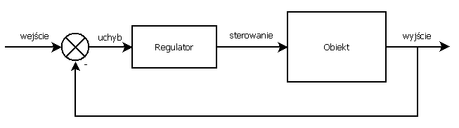
Obr. 1. Blokové schéma znázorňující regulační smyčku.

Obsah úkolu:
Vaším úkolem je vytvořit aplikaci v Pythonu , která uživateli umožní automaticky určit optimální parametry PID regulátoru pomocí metody Ziegler- Nichols se zaměřením na výběr nastavení, která zajistí řízení procesu bez oscilací. Nástroj by měl také umožnit uživateli ruční úpravu parametrů. Aplikace by měla podporovat zadávání dat pro regulační objekty druhého řádu a prezentovat reakci systému na změny v reálném čase pomocí grafů. Uživatelské rozhraní by mělo být intuitivní, zahrnovat funkce pro zadávání parametrů, panel pro výběr nastavení PID a vizualizaci regulačního procesu v grafech. Proces vývoje nástroje umožňuje použití knihoven jako numpy , scipy.optimize , control a matplotlib , a také dalších, které vývojář považuje za užitečné pro simulaci provozu regulátoru a vizualizaci výsledků.
Níže je uveden příklad řídicího objektu druhého řádu:

$$G\left(s\right)=\frac{1}{\left(s+1\right)\left(s+2\right)}$$

Kritéria hodnocení:

- Program funguje tak, jak je popsáno v popisu úlohy : umožňuje výběr nastavení pomocí Ziegler- Nicholsovy metody a ruční zadávání nastavení PID regulátoru.
- Intuitivnost uživatelského rozhraní: Posouzení, zda je rozhraní snadno použitelné a intuitivní, s důrazem na přehlednost rozvržení, přístupnost funkcí a vizuální estetiku.
- Kvalita vizualizace: Posouzení, zda jsou grafy a další grafické prvky čitelné, esteticky příjemné a poskytují užitečné informace o stavu regulace.
- Čitelnost a organizace kódu: Je kód snadno srozumitelný, dobře komentovaný a organizovaný?

